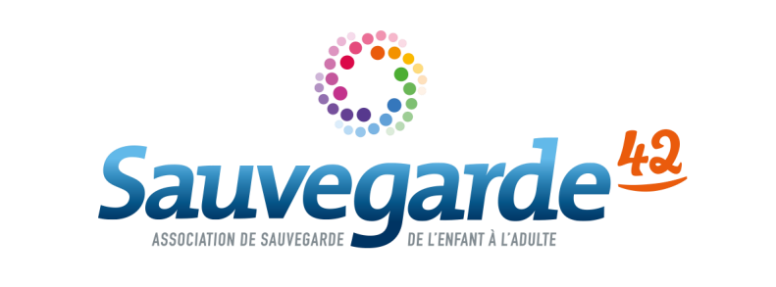
07 décembre 2022
________________________________________________________________________

Offre d’emploi CDI (H/F)
Réf : PPSHD/2022-12-07
________________________________________________________________

Direction Générale
35 rue Ponchardier – 42100 Saint-Etienne

Recherche :
1 Directeur de Pôle (H/F)
CDI à temps plein

Poste à pourvoir le 1er février 2023

Contexte :
Sauvegarde 42 est engagée dans la protection de l’enfance en danger et dans l’aide aux adultes en situation d’exclusion sociale dans le département de la Loire. Association de taille importante avec 25 M€ de budget, 500 salariés, son activité est répartie en 5 Pôles.

Suite à un départ volontaire, Sauvegarde 42 recrute un Directeur de Pôle (H/F) « Placements Spécifiques et Hébergements Diversifiés » composé actuellement de 4 services et établissements :
Un Centre Educatif Renforcé (Itinérance), un Service d’Hébergement Individuel et Diversifié (Alternative), un Service d’Accueil d’Urgence (Entracte), un service d’accueil d’urgence et Diffus de MNA.
Ces activités sont réparties sur l’ensemble du département de la Loire, pour un budget de 5,7 M€, 5 Chefs de Service, 60 ETP et 200 places « mineurs ». Ce pôle est voué à évoluer sur les deux prochaines années.

Missions :

Dans le respect des valeurs associatives et du plan d’action stratégique quinquennal, sous l’autorité du Directeur Général, le Directeur de Pôle (H/F) a la responsabilité du :
- Pilotage de l’activité
  - Appliquer les procédures comptables, financières, ressources humaines et les process de fonctionnement et d'organisation de l’établissement en lien avec la Direction Générale.
  - Garantir le taux d’occupation ou de remplissage indiqués par les arrêtés de tarification, la commande d’un marché ou les conventions pour chacune des activités déployées dans le Pôle
  - Gérer les flux (entrées/sorties, admissions) attendus par les prescripteurs, les financeurs.
  - Mettre en œuvre les projets et actions des services/établissements en congruence avec le(s) CPOM, les exigences d’autres financeurs dans le respect des habilitations et/ou cahiers des charges.
  - Développer les relations partenariales nécessaires à la conduite des projets du Pôle.
  - Veiller à l'application des règles législatives et règlementaires relatives aux droits des usagers
  - Adapter les actions mises en œuvre aux besoins de la population prise en charge

- Management
  - Diriger ses services et établissements en s’appuyant sur des équipes pluridisciplinaires et des cadres intermédiaires (chefs de service éducatif).
  - Veiller à la sécurité des personnes et des biens : hygiène et sécurité, obligations relevant tout particulièrement des établissements recevant du public (ERP).
  - Mettre en œuvre et faire évoluer les projets de service, pratiques professionnelles et les activités.

- Dans le cadre des orientations de la Direction des Ressources Humaines
  - Gérer les effectifs confiés et ajuster leur organisation (recrutement, mouvements, formation, dialogue social de proximité, gestion des situations individuelles) dans le cadre des moyens arrêtés par la direction générale.
  - Assurer la représentation de l’employeur dans le cadre des instances représentatives du personnel.

- Dans le cadre des orientations du Secrétariat Général
  - Organiser l’entretien et la conformité (règlementaire, sécuritaire mais aussi en terme de qualité) des ressources patrimoniales qui sont affectées au pôle.
  - Contribuer à la définition et à la mise en œuvre des plans annuels ou pluriannuels d’entretien, de location, d’investissement et de renouvellement du patrimoine sur son pôle.
  - Déployer le budget prévisionnel prescrit par la direction générale, garantir l’effectivité du pilotage et fiabiliser les produits.

Membre de l’équipe de la direction, le Directeur de pôle (H/F) participe aux réunions et représente l’association. Il participe de manière transversale et globale à la mise en œuvre de l’ambition associative.

Compétences techniques :
- Bonne connaissance
  - Des politiques sociales et de l’environnement socio institutionnel du champ de la protection de l’enfance (administratif, judiciaire et pénal)
  - De la règlementation et des dispositifs d’accompagnement propres aux domaines d’activité du Pôle
  - Des problématiques liées aux publics accompagnés et à l’évolution des besoins sociaux
- Maîtrise des procédés d’élaboration, de pilotage et d’évaluation d’un projet de service
- Technique de management, d’organisation et d’animation d’équipes
- Maîtrise des tableaux de bord : gestion administrative, budgétaire et RH
- Aptitude à la synthèse et à la rédaction
- Maîtrise de l’outil informatique : utilisation des progiciels internes et du Pack Office

Profil :
- Diplôme de niveau I exigé
- Expérience réussie d’au moins 5 ans en gestion de services et management d’équipes
- Expérience d'encadrement de prise en charge éducative collective dans des contextes d’hébergements de jeunes aux problématiques complexes
- Leader, pragmatique, capacité à fédérer, sens du dialogue et de la négociation
- Capacités d’anticipation, de délégation, d’analyse, de reporting et de décision

Conditions du poste :
- Situé à Saint-Etienne avec des déplacements réguliers sur le département 42
- Permis B exigé - L’activité nécessite un lieu de résidence dans un rayon maximum de 30mn autour de St Etienne
- Véhicule de fonction mis à disposition
- CDI à temps complet
- Astreinte de direction (1 semaine sur 3)
- Congé conventionnel supplémentaire + JRTT
- Cadre, classe 1, niveau 1
- Salaire indexé à la CCN du 15 mars 1966 (IDCC 0413)
- Prise de poste : à compter du 01/02/23

Candidatures :

Merci d’adresser votre candidature - CV et lettre de motivation – par mail jusqu’au 23/12/22, en précisant le numéro de l’offre : PPSHD/2022-12-07

Contact : drh-recrutement@sauvegarde42.fr

